BAŞLIK
MAKÜ BUCAK SAĞLIK YÜKSEKOKULU BİRİM KALİTE KOMİSYONU TOPLANTISI

GÜNDEM MADDELERİ
2024 Fakülte Birim Öz Değerlendirme Raporunun hazırlanmasına yönelik sürecin planlanması.
Diğer görüş ve önerilerin görüşülmesi.

KAPSAM
Bucak Sağlık Yüksekokulu Birim Kalite Komisyonu, 2024 yılı Birim Öz Değerlendirme Raporunun (BÖDR) hazırlanmasına yönelik çalışmaları görüşmek üzere toplanmıştır. Toplantıda aşağıdaki kararlar alınmıştır:
- 2024 Yılı BÖDR Hazırlık Süreci: Komisyon üyelerinin, 2024 yılı içerisinde gerçekleştirilmiş faaliyetler, etkinlikler ve iyileştirme çalışmaları doğrultusunda, sorumluluğunda bulunan ölçütler üzerinde çalışarak ilgili bölümleri yazmaları ve bu kapsamda bir sonraki toplantıya hazırlıklı olarak katılmaları kararlaştırılmıştır.
- Hedeflerin Yeniden Değerlendirilmesi: Yüksekokulumuzun gelişim sürecine katkı sağlamak amacıyla, mevcut hedeflerin bir kez daha gözden geçirilmesine ve ihtiyaç duyulan yeni hedeflerin belirlenmesine karar verilmiştir.
- Yeni Komisyonların Oluşturulması: Yüksekokulumuzun kalite güvencesi sistemini daha etkin bir şekilde yürütmek amacıyla gerekli görülen yeni komisyonların kurulması kararlaştırılmıştır.
- Tanınırlık, Görünürlük ve Kurumsal İmaj: Yüksekokulumuzun tanınırlığını ve görünürlüğünü artırmak, kurumsal imajını güçlendirmek, akademik ve sosyal etkinliklerini daha geniş kitlelere duyurmak, gerçekleştirilen faaliyetler hakkında etkin bilgi akışı sağlamak ve paydaşlarla olan iletişimi güçlendirmek amacıyla kurumsal düzeyde çeşitli çalışmalar yürütülmesine karar verilmiştir.
Toplantı, alınan kararların uygulanabilirliği konusunda komisyon üyelerinin katkılarına duyulan önem vurgulanarak sonlandırılmıştır

TOPLANTI FOTOĞRAFLARI
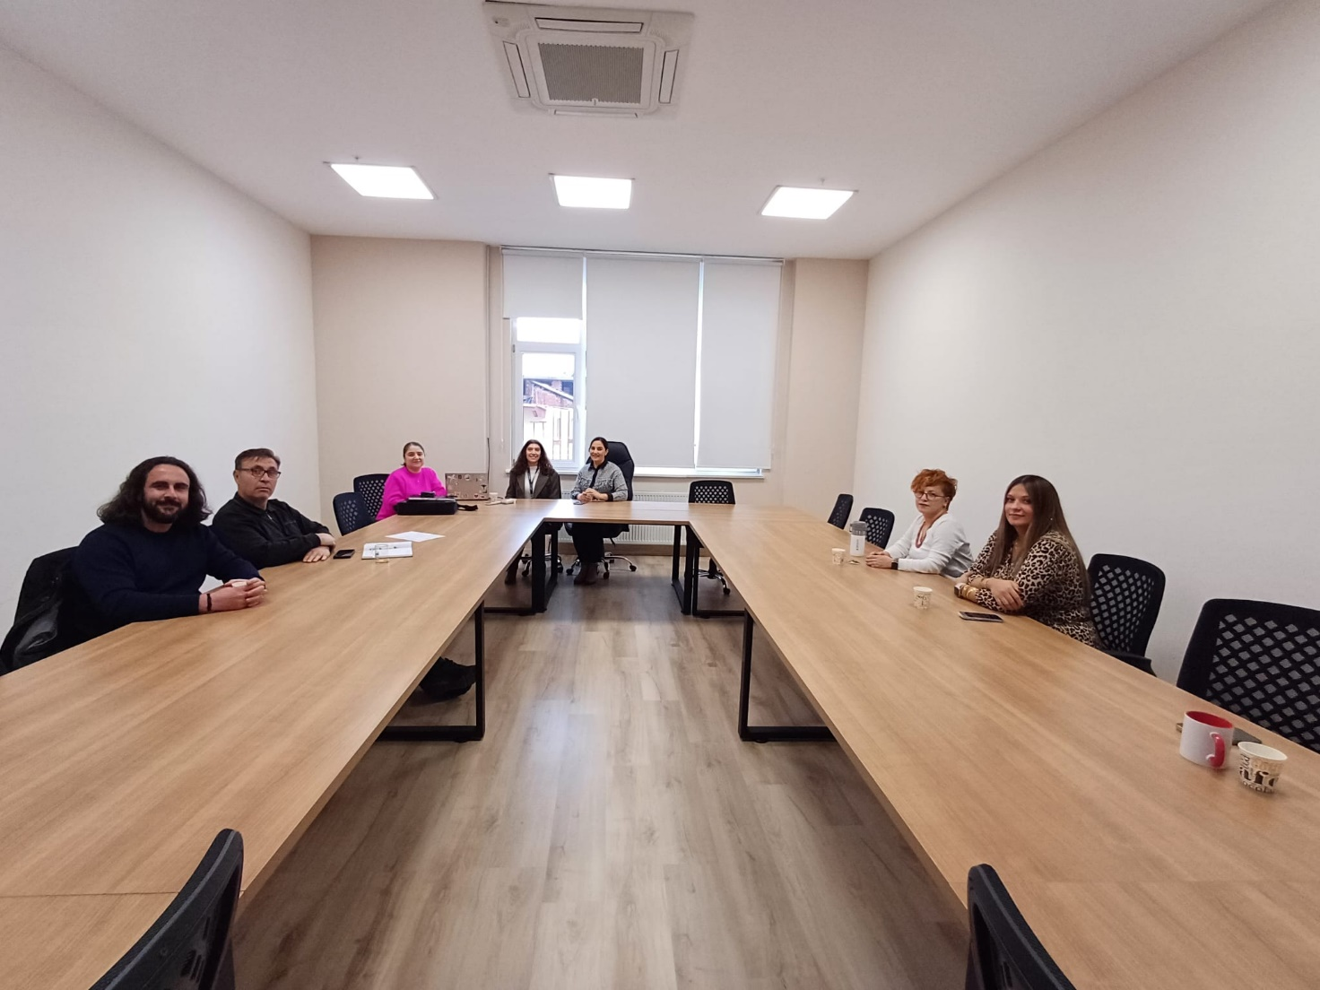

KATILIM LİSTESİ

 | İMZA
Dr. Öğr. Üyesi Sabriye UÇAN YAMAÇ | Katıldı
Dr. Öğr. Üyesi Endam ÇETİNKAYA AK | Katıldı
Dr. Öğr. Üyesi Hatice CEYLAN | Katılmadı
Dr. Öğr. Üyesi Sevgi ASLAN BAYSAL | Katıldı
Öğr. Gör. Dr. Ali Nedim YAŞITLI | Katıldı
Arş. Gör. Yağmur AYDIN ARIKAN | Katıldı
Arş. Gör. İzel Aycan ORAKÇI | Katıldı
Arş. Gör. Selver BULUT | Katılmadı
Bünyamin SAVAŞ | Katıldı

